Участие в профессиональных конкурсах

Название конкурса | Сроки | Результат | Диплом
- Участие в конкурсах ДОУ
Конкурс нетрадиционной техники по развитию творческих способностей детей «Кейс идей» | Декабрь 2022 | Сертификат участника | 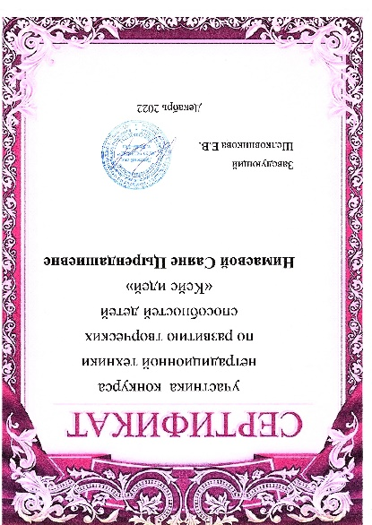
Участие в муниципальных конкурсах
Городской дистанционный конкурс на лучшую новогоднюю фотозону «Новогодняя история» номинация «Новогоднее настроение» | 2022 | Грамота | 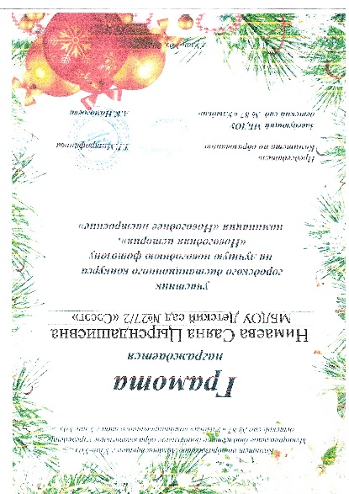
Городской дистанционный фестиваль-конкурс «Сагаалган собирает друзей» | 2022 | Сертификат | 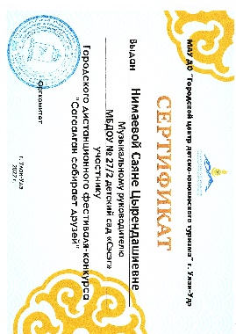
II Городской вокальный конкурс среди педагогов «Поющие сердцем», приуроченный к «Сагаалган - 2022» | 2022 | Диплом  Номинация «За проникновенное исполнение песни» | 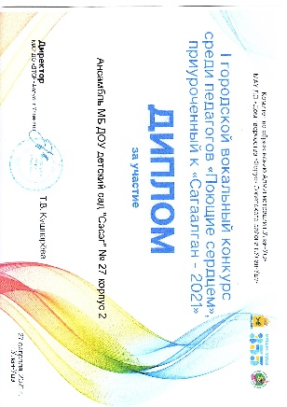
Заочный районный конкурс творческих работ «Масленицу встречаем-зиму провожаем», номинация «Гуляй, масленица» фотография | Март 2022 | Диплом лауреата I степени | 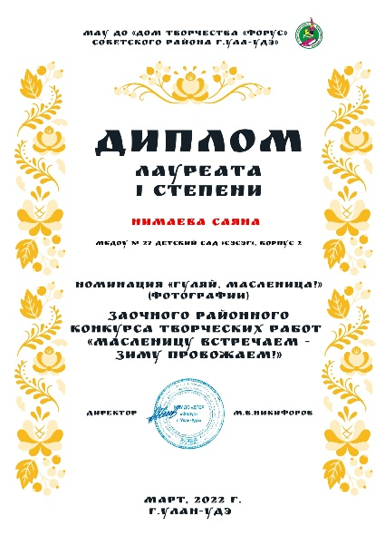
Районный онлайн конкурс на лучшие юмористическое фото, видеоролик «1 апреля никому не верю!» номинация «Фотография» | Апрель 2022 | Диплом лауреата II степени | 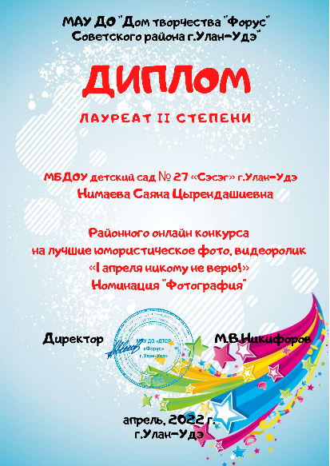
Городской конкурс «Богатыри земли русской» в номинации «Лучший мультимедийный продукт» (видеоклип) | Апрель 2022 | Диплом III степени | 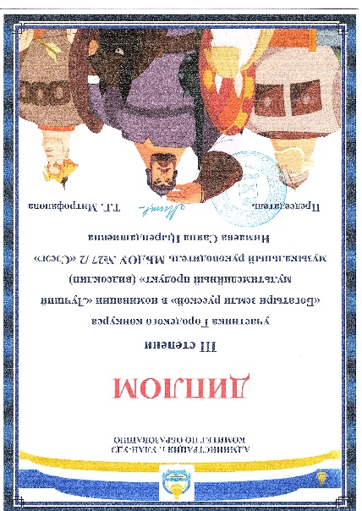
II городской дистанционный фестиваль – конкурс экологических театров среди дошкольных образовательный учреждений г. Улан - Удэ | Апрель 2022 | Диплом 2 место | 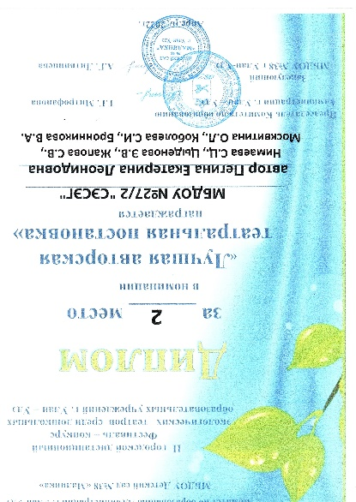
Городской конкурс поэтического творчества стихотворений собственного сочинения «Жить здорово!», в рамках года здоровья и активного долголетия | Май 2022 | Диплом участника | 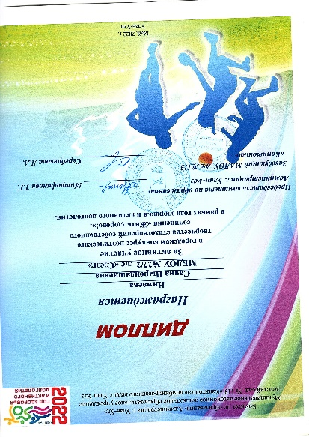
Городской фестиваль художественного творчества «Возьмемся за руки друзья!» | Ноябрь 2022 | Диплом лауреата I степени | 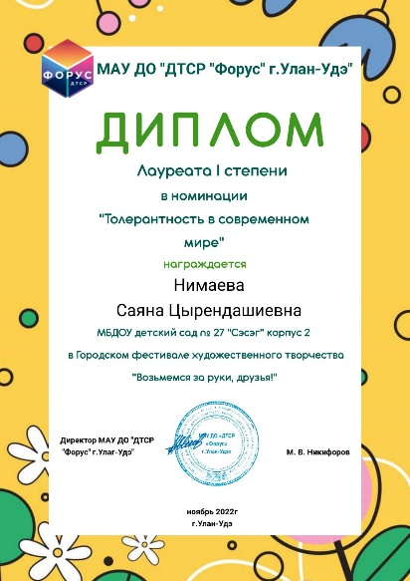
Городской конкурс «Музыкальный ринг - 2022» | Декабрь 2022 | Диплом 1 место | 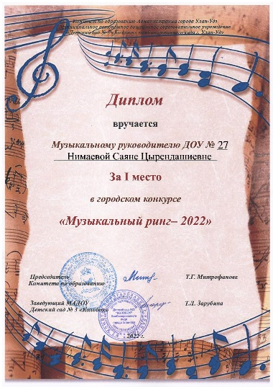
- Участие в профессиональных интернет-конкурсах
Центр организации и проведения Международных и Всероссийских конкурсов г. Москва «Твори! Участвуй! Побеждай!» | 21.01.2022 | Диплом победителя. 1 место.  Номинация «Творческие работы и учебно-методические разработки педагогов». Название работы: «сценарий музыкально-театрализованного представления «В гости к Зимушке» | 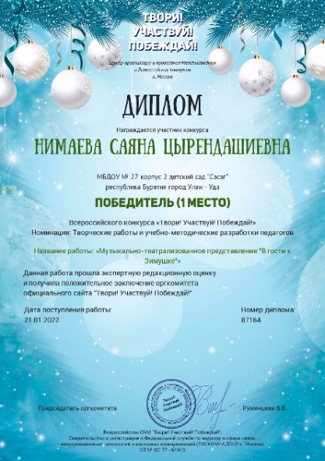
Центр организации и проведения Международных и Всероссийских конкурсов г. Москва «Твори! Участвуй! Побеждай!» | 22.02.2022 | Диплом победителя 1 место  Номинация «Сценарии праздников и мероприятий». Название работы «Встреча Белого месяца» | 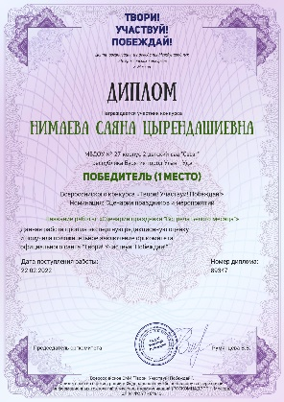
Центр организации и проведения Международных и Всероссийских конкурсов г. Москва «Твори! Участвуй! Побеждай!» | 14.03.2022 | Диплом победителя 1 место  Номинация «Сценарии праздников и мероприятий». Название работы сценарий праздника на 8 марта для старших и подготовительных групп «Паровозик Мартик» | 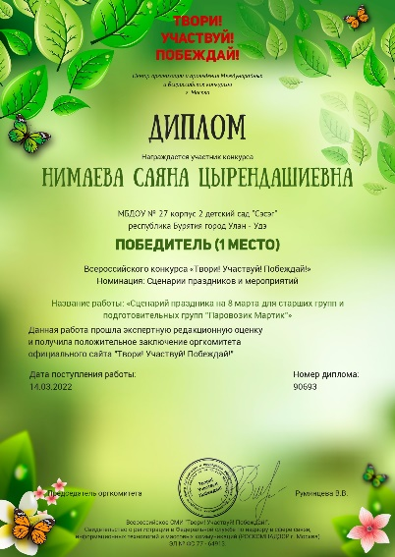
Шаг вперед, информационно-образовательный ресурс. Международный конкурс «Этот удивительный Космос» | 15.04.2022 | Диплом I место.  Номинация: Лучшая авторская методическая разработка  Название работы: «Путешествие в космос» | 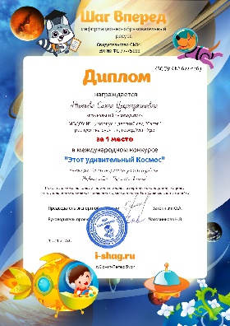
Шаг вперед, информационно-образовательный ресурс. Международный конкурс «Экология – дело каждого!» | 04.05.2022 | Диплом I место.  Номинация: Лучшая авторская методическая разработка  Название работы: «Земля – наш отчий дом» | 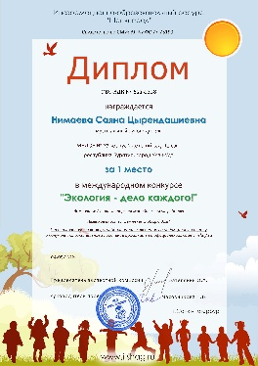
Шаг вперед, информационно-образовательный ресурс. Всероссийский конкурс «Я горжусь тобой, Россия!» | 14.06.2022 | Диплом 1 степени.  Номинация: Лучшая авторская методическая разработка  Название работы: сценарий квест -игры для детей старшего возраста «Я люблю тебя, Россия» | 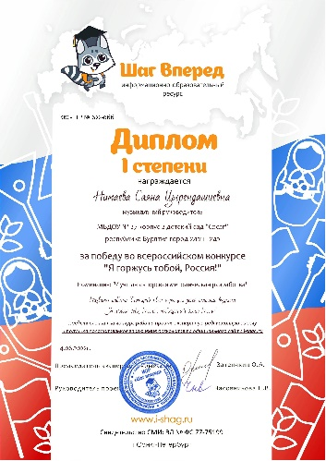
Шаг вперед, информационно-образовательный ресурс. Всероссийский конкурс «Моя Россия!» | 27.06.2022 | Диплом 1 степени  Номинация: Лучшая авторская методическая разработка  Название работы: Сценарий праздника ко Дню России «Россия, Родина моя» | 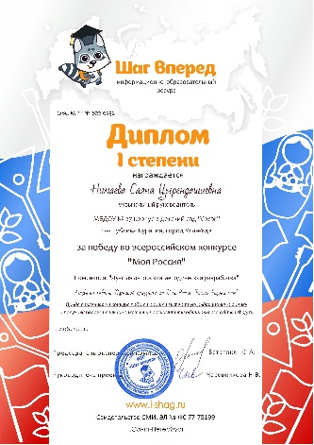
Шаг вперед, информационно-образовательный ресурс. Всероссийский конкурс «Летние фантазии» | 24.08.2022 | Диплом победителя. 1 место.  Номинация: Лучшая авторская методическая разработка  Название работы: «Праздник хорошего настроения» | 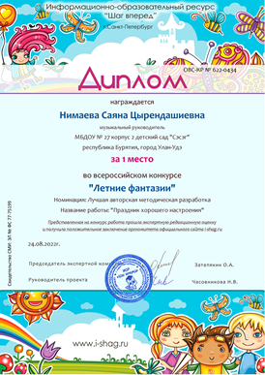
Шаг вперед, информационно-образовательный ресурс. Всероссийский конкурс «Наш День знаний» | 25.09.2022 | Диплом 1 место.  Номинация: Лучшая авторская методическая разработка  Название работы: «Путешествие в страну Знаний!» | 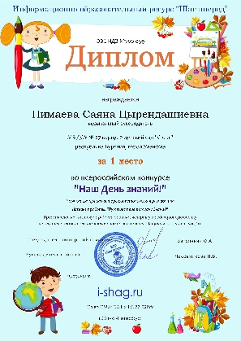
Шаг вперед, информационно-образовательный ресурс. Всероссийский конкурс «Осень, осень, в гости просим!» | 18.10.2022 | Диплом 1 степени  Номинация: Лучшая авторская методическая разработка  Название работы: Сценарий осеннего праздника для 2 младшей группы «Как мы Маше помогали» | 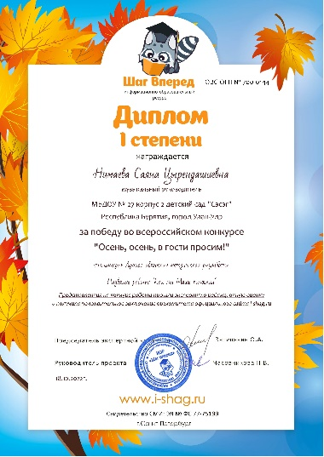
Шаг вперед, информационно-образовательный ресурс. Всероссийский конкурс «Когда мы едины – мы непобедимы!» | 18.11.2022 | Диплом 1 место.  Номинация: Лучшая авторская методическая разработка  Название работы: «Квест-игра «Когда мы едины – мы непобедимы!» | 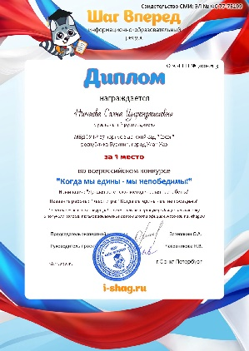
Всероссийское СМИ «Время знаний» | Декабрь 2022 | Номинация: Новогодние развлечения  Работа: «Как дети Снегурочку от интернет-зависимости спасали» | 